Matière (n. f.) / Matériau (n. m.)
- La matière est à l’état brut. Le matériau est la matière mise en forme. Par exemple, le marbre issu de la carrière (matière) devient le matériau de la statue sculptée.
L’aspect de surface est souvent appelé matière ou effet de matière ou mieux encore effet de texture : une matière lisse, rugueuse ou brillante par exemple.
Matériel :
1. Le matériel, c'est l'ensemble des supports, outils, matériaux utilisés pour œuvrer.
2. L’adjectif "matériel" caractérise ce qui est visible et perceptible par les sens.
Matérialité :
La matérialité désigne l’ensemble des caractéristiques de la matière ou des matériaux qui constituent une œuvre.

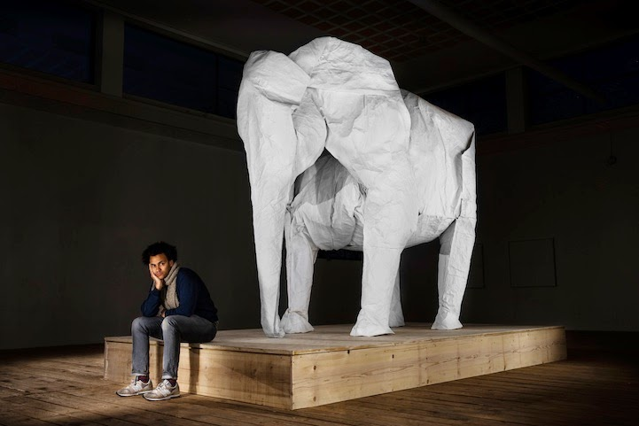
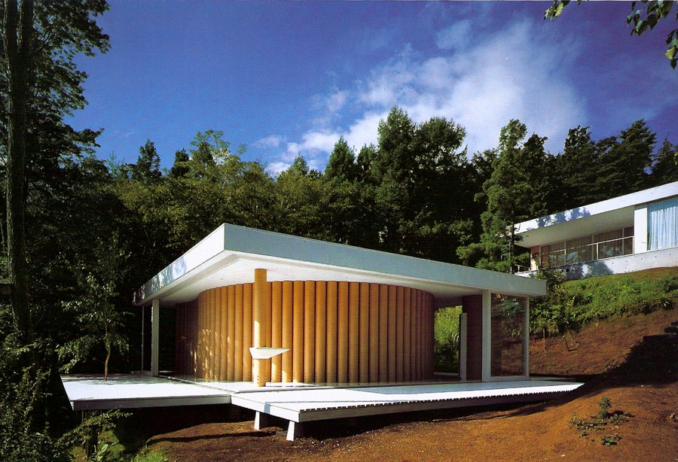
Sipho MABONA - white elephant Shigeru BAN – paper house 1995
En décembre 2013, cet artiste suisse a lancé le projet fou de plier une feuille de papier de 15 m de côté et d’un poids de 100kg pour créer un éléphant d’une taille de 3 mètres de haut.
https://www.bing.com/videos/search?q=MABONA+WHITE+ELEPHANT&view=detail&mid=497FC5C78A46101E67B9497FC5C78A46101E67B9&FORM=VIRE
https://www.plumetismagazine.net/elephant-en-papier-mabona/
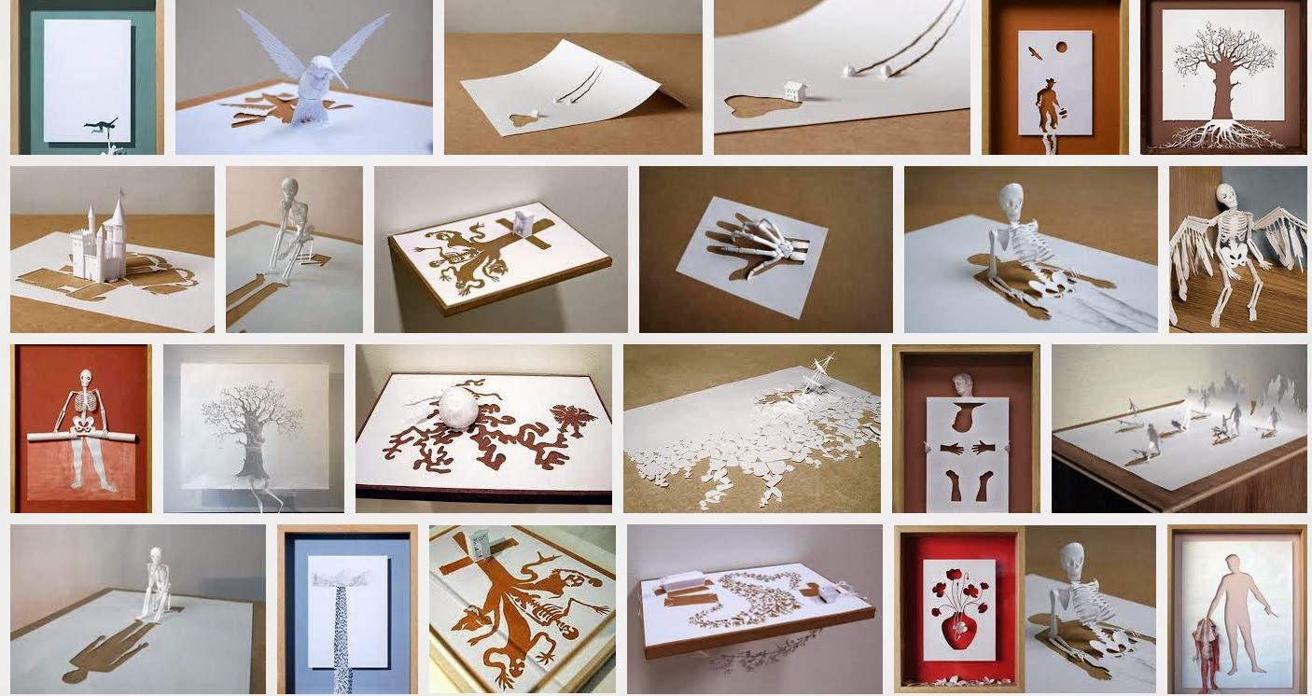
Peter CALLESEN – œuvres en papier
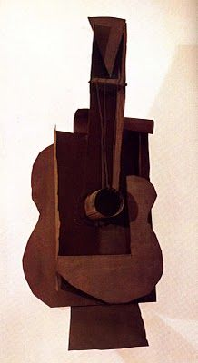
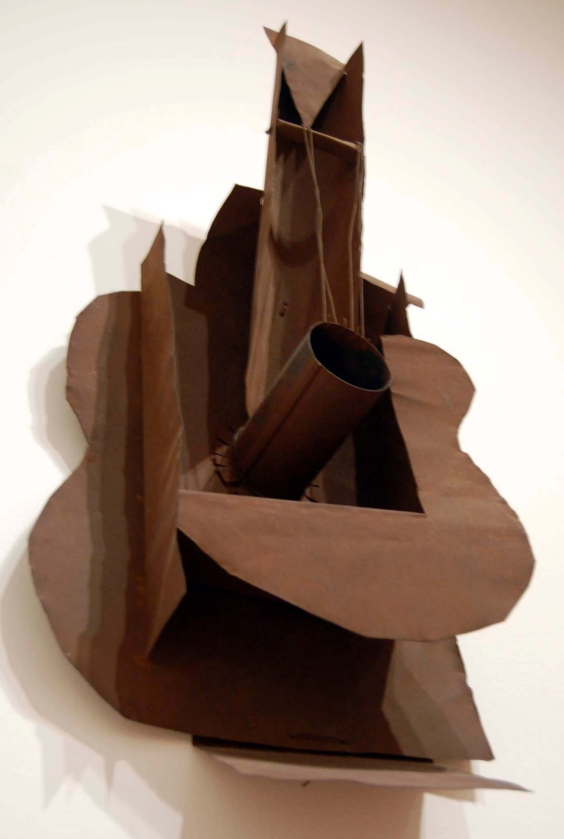
PICASSO – guitare – 1912-14 - carton – papier – fils – Musée Picasso Paris
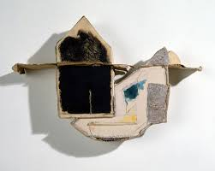
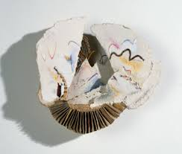
André LEOCAT – fragment ville – 1980 - pâte à papier, carton, peinture – FRAC Bretagne
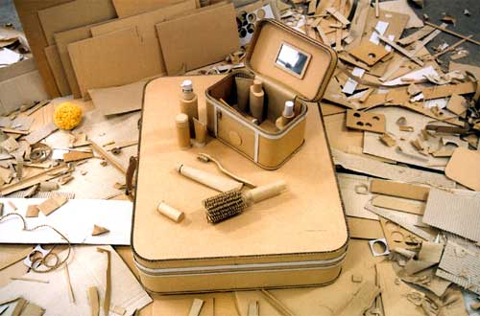
Sylvie RENO – Valises – 2003 – carton épais et ondulé - Berlin

